Утверждаю:

Заведующая МБДОУ

Абалаковский детский сад № 1  
_______________________Л.М.Тулупова

15 апреля 2025 года

**Аналитическая справка по результатам проведения внутренней экспертизы оценки качества образовательной программы**

**МБДОУ Абалаковский детский сад № 1 обязательному минимуму содержания, заданному в Федеральной образовательной** **программе**

Предмет изучения: образовательная Программа МБДОУ Абалаковский детский сад № 1

Сроки изучения: с 14.04.2025 по 15.04.2025 г

Цель: установление соответствия реальных характеристик содержания всех разделов образовательной Программы МБДОУ Абалаковский детский сад № 1 обязательному минимуму содержания, заданному в Федеральной образовагельной программе дошкольного образования ( далее - ФОП ДО)

Члены рабочей группы по организации ВСОКО на основании приказа МБДОУ Абалаковский детский сад № 1 № 01-04-021 от 11.04.2025 г «О проведении внутренней экспертизы оценки качества образовательной программы МБДОУ Абалаковский детский сад № 1 провели внутреннею экспертизу, используя Методику заполнения диагностической таблицы и анализа результатов соотнесения программного материала (Методические рекомендации по реализации Федеральной образовательной программы дошкольного образования).

По результатам анализа рабочая группа составила аналитическую справку.

Общая характеристика.

Основная образовательная программа дошкольного образования МБДОУ Абалаковский детский сад № 1 разработана с целью создания условий развития ребенка, открывающих возможности ля его позитивной социализации, его личностного развития, развития инициативы и творческих способностей на основе сотрудничества со взрослыми и сверстниками и соответствующим возрасту и идам деятельности.

Образовательная программа МБДОУ Абалаковский детский сад № 1 разработана творческой группой педагогов на основании Федерального закона от 29.12.2012г. 273-ФЗ «Об образовании в Российской Федерации» в соответствии с федеральным государственным образовательным стандартом

дошкольного образования (Приказ Минобрнауки РФ N9 155 от 17.10.2013г. «Об утверждении федеральных стандартов дошкольного образования»), утверждена приказом заведующей № 01-04-045 31.08.2023 года.

Стараясь создать каждому ребенку в детском саду возможность для развития способностей, широкого взаимодействия с миром, активного практикования в разных видах деятельности, творческой самореализации. Программа направлена на развитие самостоятельности, познавательной и коммуникативной активности. социальной уверенности и ценностных ориентаций, определяющих поведение, деятельность и отношение ребенка к миру. А также нацелена на:

* Развитие личности детей дошкольного возраста в различных видах общения и деятельности с

учётом их возрастных, индивидуальных психологических и физиологических особенностей:

* Создание условий развития ребенка. открывающих возможности для его позитивной социализации, личностного развития. развития инициативы и творческих способностей на основе сотрудничества со взрослыми и сверстниками и в соответствующих возрасту видах деятельности;

Создание развивающей образовательной среды, которая представляет собой систему условий социализации и индивидуализации детей..

Реализация Программы осуществляется на государственном языке Российской Федерации. Структура программы представлена разделами: целевой. содержательный и организационный.

В Целевой раздел Федеральной программы включена пояснительная записка и планируемые образовательные результаты (целевые ориентиры). В пояснительной записке раскрыты цели и задачи, основные научные концепции, принципы и положения. В вариативной части описаны планируемые результаты освоения Программы (портрет выпускника).

В Содержательном разделе Федеральной программы отражено описание образовательной деятельности по пяти образовательным областям. В вариативной части включено описание особенностей образовательной деятельности разных видов, включая региональный компонент, традиции детского сада, особенности взаимодействия педагогического коллектива с семьями воспитанников, педагогическая диагностика, содержание образовательной деятельности по профессиональной коррекции нарушений развития детей.

В Организационный раздел Федеральной программы включено описание организации жизнедеятельности детей, условия реализации Программы. материально - техническое оснащение. В вариативной части отражен распорядок дня, календарный план воспитательной работы, особенности развивающей предметно-пространственной среды, методическое обеспечение реализации Программы.

Представлена краткая презентация ОП Учреждения.

Объем обязательной части ОП и части, формируемой участниками образовательного процесса, соответствует требованиям к объему и содержанию, отражает региональный компонент и специфику условий осуществления образовательного процесса.

В ходе проведения внутренней экспертизы оценки качества образовательной программы МБДОУ Абалаковский детский сад № 1 обязательному минимуму содержания, заданному в Федеральной образовательной программе отмечено:

Диагностическая таблица 1.

Соответствие структуры Программы Федеральной программе — 100 %

|  |  |  |  |
| --- | --- | --- | --- |
| Разделы Федеральной  программы  Итого по разделу (сырой балл. обозначающий количество полных, частичных совпадений или не совпадений программных материалов | пс  (95-1000/0)  7 | ЧС  (50-940,4) | нс  (0-490/0) |
|  |  |
| Итого по разделу (в %) |  |  |  |

Разделы программы соответствуют Федеральной программе

Диагностическая таблица 2.

Соответствие цели и задач Программы Федеральной программе — 1 %

|  |  |  |  |
| --- | --- | --- | --- |
| Цель, задачи Федеральной программы | пс  (95-1000/0) |  | нс |
| Итого по разделу (сырой балл, обозначающий количество полных, частичных совпадений или не совпадений п ограммных материалов) Итого по разделу (в %) | 6 |  |  |
|  |  |  |

Цели и задачи программы соответствуют Федеральной программе

Диагностическая таблица З.

Соответствие планируемых результатов Программы Федеральной программе

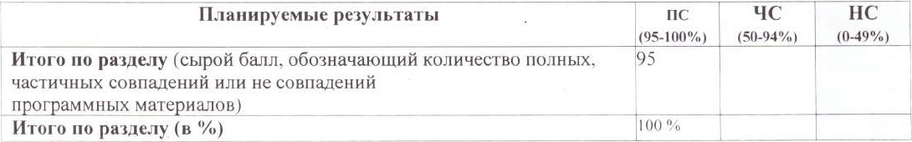

Планируемые результаты соответствуют по всем возрастам программы Федеральной программе - 100 %

Диагностическая таблица 4.

Соответствие задач и содержания образовательной деятельноеги по образовательным областям и направлениям воспитания Программы Федеральной программе

|  |  |  |  |
| --- | --- | --- | --- |
| Социально — коммуникативное развитие | пс |  | нс |
| Итого по разделу (сырой балл. обозначающий количество полных, частичных совпадений или не совпадений проурдммных мате иалов |  |  |  |
| Познавательное развитие 100 0/0 |  |  |  |
| Итого по разделу (сырой балл, обозначающий количество полных, частичных совпадений или не совпадений программных магериалов) |  |  |  |
| Речевое развитие 100% |  |  |  |
| Итого по разделу (сырой балл, обозначающий количество полных, частичных совпадений или не совпадений мных мате иалов |  |  |  |
| Художественно — эстетическое развитие 100 % |  |  |  |

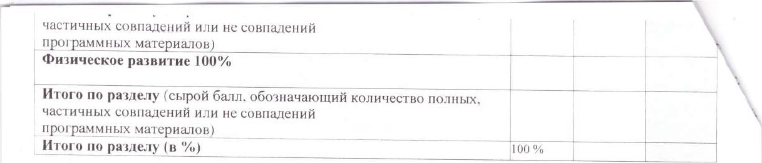

Соответствие задач и содержания образовательной деятельности по образовательным областям и направлениям воспитания Программы Федеральной программе соответствуют — 1

Диагностическая таблица 5.

Соответствие направленности программ коррекционно-развивающей работы, обозначенных в Программе с перечнем целевых групп Федеральной программы

|  |  |  |  |
| --- | --- | --- | --- |
| Программы КРР для целевых групп детей  дошкольного воз аста | пс | ЧС | нс |
| Итого по разделу (сырой балл, обозначающий количество полных, частичных совпадений или не совпадений проурдумных матерщщру) Итого по разделу (в 0/0) |  |  |  |
|  |  |  |

Программы КРР для целевых групп детей дошкольного возраста — не предусмотренны, в связи с отсутствием данных категории детей.

Диагностическая таблица б.

Соответствие Программы обязательному минимуму содержания, заданной

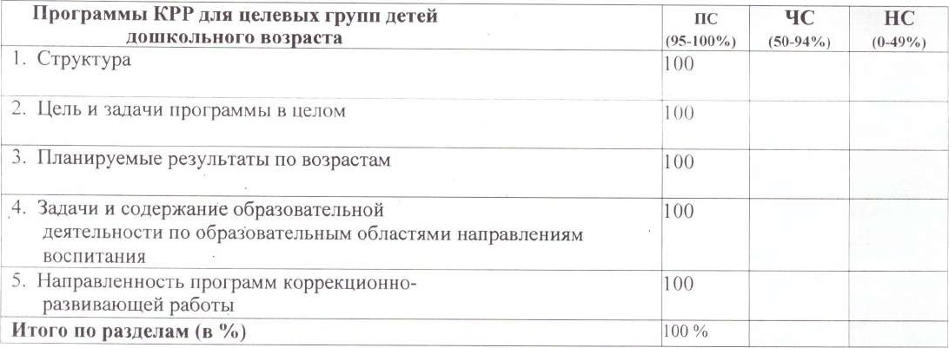

Федеральной

программе

Вывод и рекомендации и управленческие решения:

Из выше приведённых данных можно сделать вывод о том. что структура ОП соответствует ФОП ДО ,но необходимо внести дополнения и изменения в содержание. Целевой раздел соответствует полностью.

В пояснительной записке раскрыты цели и задачи принципы и подходы. и значимые для разработки программы характеристики.

В целевом разделе прописаны ориентиры с учетом возрастных возможностей и индивидуальных отличий.

В Содержательном разделе отражено описание образовательной деятельности по пяти образовательным областям, включено описание особенностей образовательной деятельности разных возрастов и взаимодействия с педагогического коллектива с семьями воспитанников.

Федеральная программа воспитания соответствует.

Организационный раздел соответствует.

Таким образом. соответствие образовательной программы МБДОУ Абалаковский детский сад № 1 обязательному минимуму содержания, заданному в Федеральной образовательной программе дошкольного образования составляет 100 %.

При разработке вариативной части скорректировать направления работы с учетом мнения родителей (законных представителей).

Обновить учебно-методический комплект для реализации ФОП ДО.

С результатами ознакомлены 15.04.2025 г члены комиссии по ВСОКО.